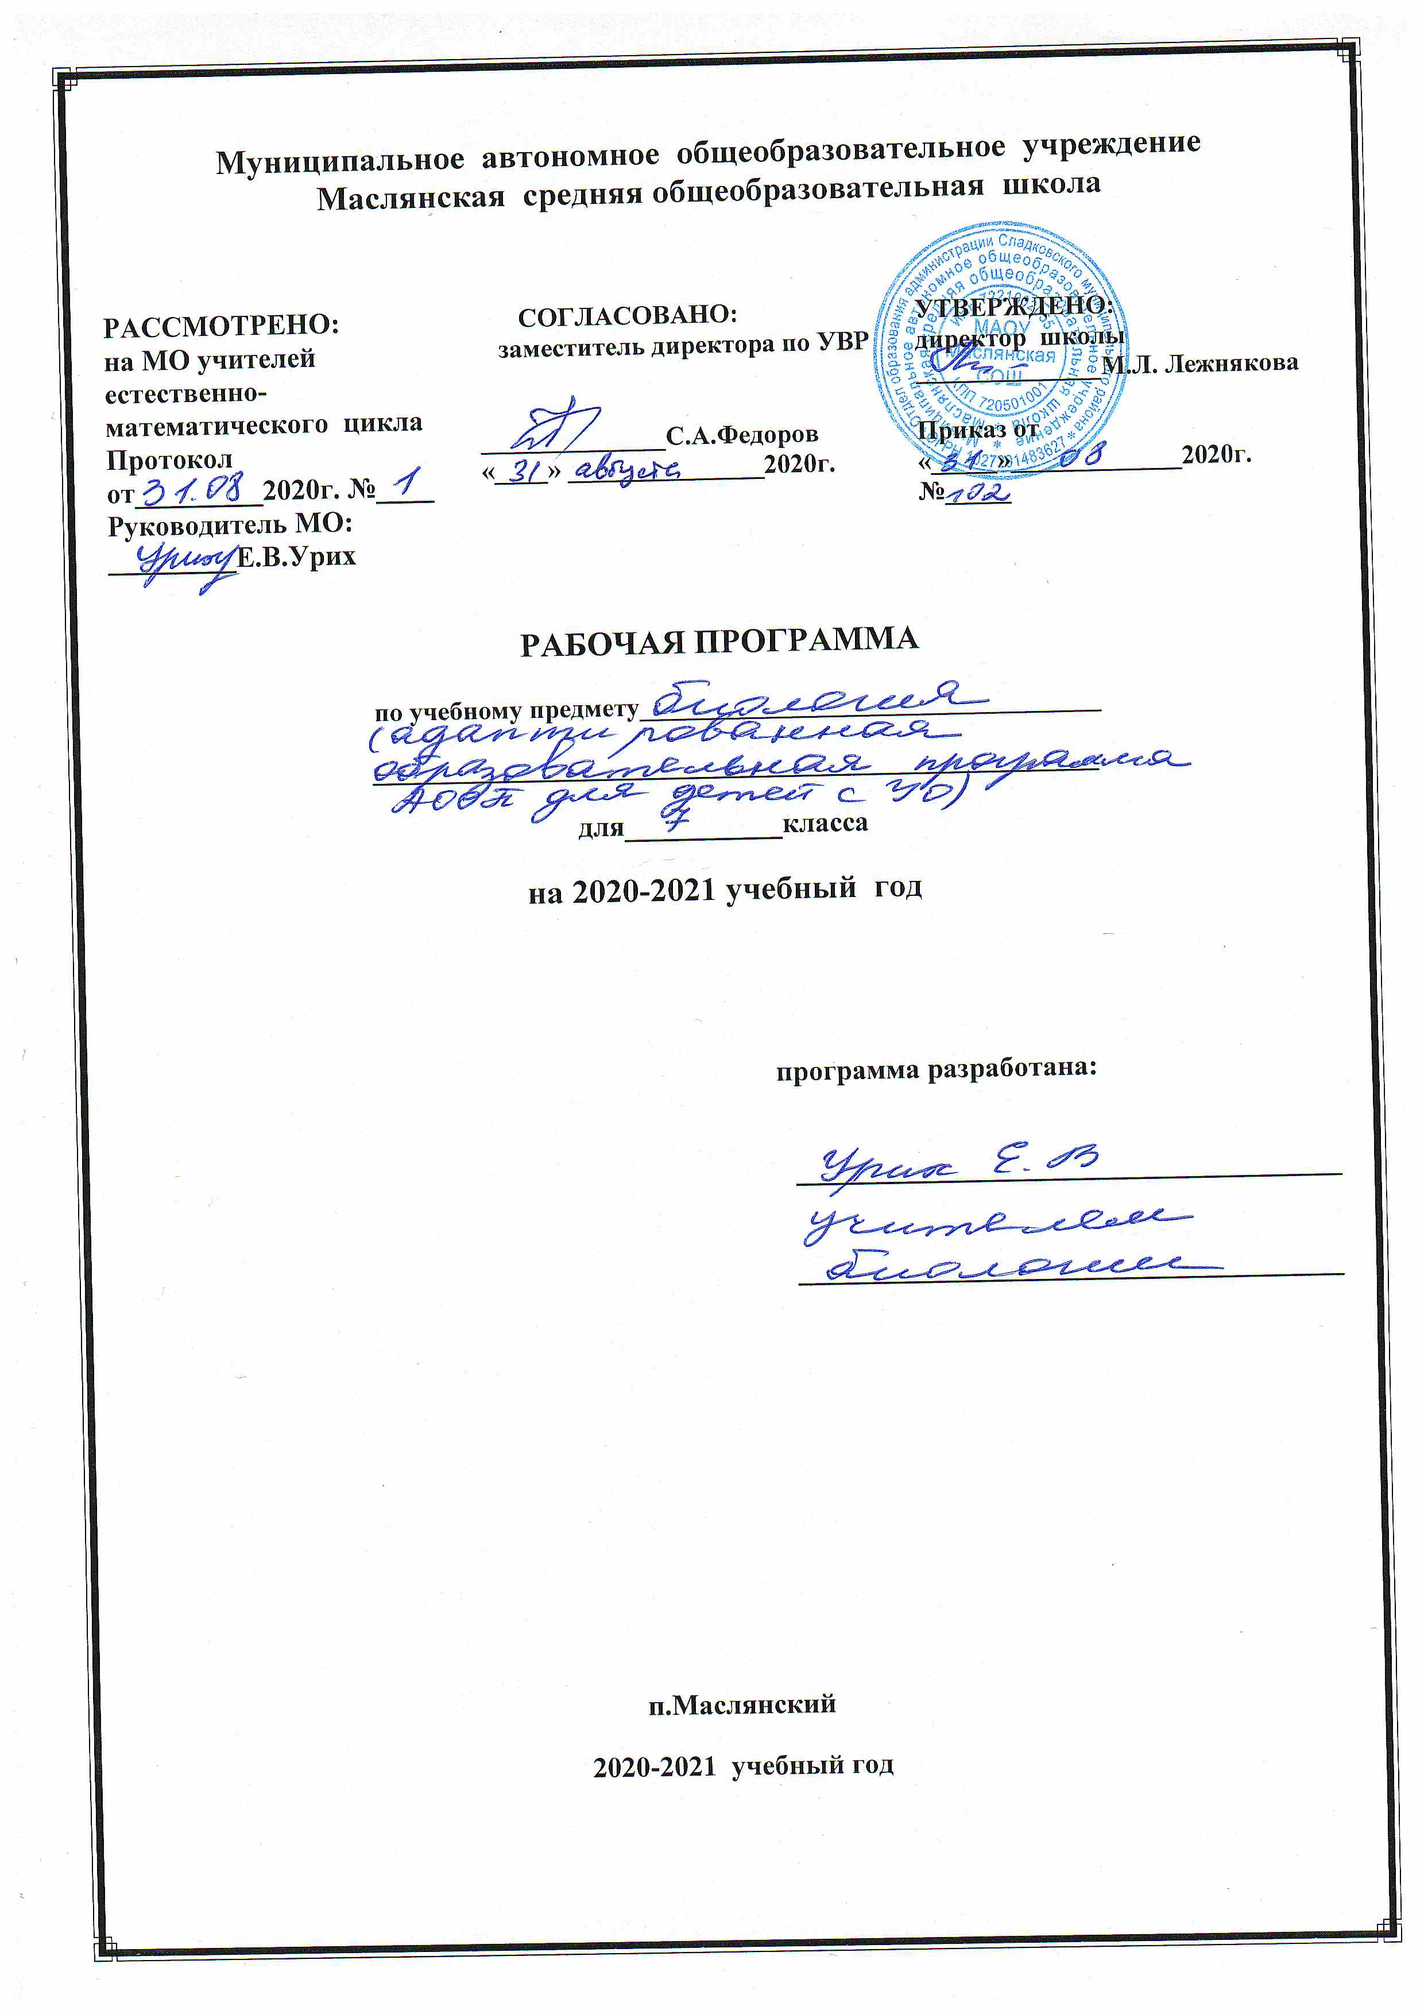

Раздел I. Планируемые результаты
Обучающиеся должны знать:
названия некоторых бактерий, грибов, а также растений из их основных групп: мхов, папоротников, голосеменных и цветковых; строение и общие биологические особенности цветковых растений; разницу цветков и соцветий;
некоторые биологические особенности, а также приемы возделывания наиболее распространенных сельскохозяйственных растений, особенно местных;
разницу ядовитых и съедобных грибов; знать вред бактерий и способы предохранения от заражения ими.
Обучающиеся должны уметь:
отличать цветковые растения от других групп (мхов, папоротников, голосеменных);
приводить примеры растений некоторых групп (бобовых, розоцветных, сложноцветных);
различать органы у цветкового растения (цветок, лист, стебель, корень);
различать однодольные и двудольные растения по строению корней, листьев (жилкование), плодов и семян; приводить примеры однодольных и двудольных растений;
выращивать некоторые цветочно-декоративные растения (в саду и дома);
различать грибы и растения.

Раздел II. Содержание учебного предмета «Биология », 7 класс

Введение- 1 час
Знакомство с учебником. О чем расскажет учебник. Как работать с учебником.
Многообразие растений – 4 часа
Значение растений и их охрана. Общее знакомство с цветковыми растениями. Общее понятие об органах цветкового растения (на примере растения, цветущего осенью): цветок, стебель, лист, корень.
Цветок- 5 часов
Строение цветка (пестик, тычинки, венчик лепестков). Понятие о соцветиях (зонтик, колос, корзинка). Опыление цветков. Оплодотворение. Образование плодов и семян. Плоды сухие и сочные. Распространение плодов и семян.
Семя растения- 6 часов
Строение семени (на примерах фасоли и пшеницы). Распространение семян. Условия, необходимые для прорастания семян. Определение всхожести семян. Правила заделки семян в почву.
Практическая работа:
- определение всхожести семян.
Демонстрация опытов:
- условия, необходимые для прорастания семян;
Корень- 4 часа
Разнообразие корней. Корневые системы (стержневая и мочковатая). Строение корня. Корневые волоски. Значение корня в жизни растения. Видоизменения корней (корнеплод и корнеклубень).
Лист- 6 часов
Внешнее строение листа (листовая пластинка, черешок). Жилкование. Листья простые и сложные. Значение листьев в жизни растения — образование из воды и углекислого газа органических питательных веществ в листьях на свету. Испарение воды листьями, значение этого явления. Дыхание растений. Листопад и его значение.
Демонстрация опытов:
- испарение воды листьями;
- дыхание растений (поглощение листьями кислорода и выделение углекислого газа в темноте).
Стебель- 3 часа
Строение стебля на примере липы. Значение стебля в жизни растения — доставка воды и минеральных веществ от корня к другим органам растения и органических веществ от листьев к корню и другим органам. Разнообразие стеблей.
Демонстрация опыта:
- передвижение минеральных веществ и воды по древесине.
Растение — целостный организм – 2 часа
(взаимосвязь всех органов и всего растительного организма со средой обитания)
Лабораторные работы:
- Органы цветкового растения.
- Строение цветка.
- Строение семени фасоли.
- Строение зерновки пшеницы. Рассмотрение с помощью лупы: форма, окраска, величина.
Экскурсии:
- в природу для ознакомления с цветками и соцветиями, с распространением плодов и семян (в начале сентября). Многообразие бактерий, грибов, растений
Многообразие растений, бактерий и грибов- 37 часов

Бактерии.Общее понятие. Значение в природе и жизни человека.
Грибы. Строение шляпочного гриба: плодовое тело, грибница. Грибы съедобные и ядовитые, их распознавание.
Мхи-
Понятие о мхе как многолетнем растении. Места произрастания мхов. Торфяной мох и образование торфа.
Папоротники. Многолетние травянистые растения. Места произрастания папоротника.
Голосеменные. Сосна и ель — хвойные деревья. Отличие их от лиственных деревьев. Сравнение сосны и ели. Особенности их размножения. Использование древесины в народном хозяйстве.
Покрытосеменные, цветковые. Особенности строения (наличие цветков, плодов с семенами).
Экскурсии:
- в лес (лесопарк) для ознакомления с особенностями грибов и растений осенью и весной.
Цветковые растения.
Деление цветковых растений на однодольные (например — пшеница) и двудольные (например — фасоль). Характерные различия (строение семян, корневая система, жилкование листа).
Однодольные растения
Злаки. Пшеница, рожь, ячмень, овес, кукуруза. Особенности внешнего строения (корневая система, стебель, листья, соцветия). Выращивание: посев, уход, уборка. Использование в народном хозяйстве. Преобладающая культура для данной местности.
Лилейные. Лук, чеснок, лилия, тюльпан, ландыш. Общая характеристика (цветок, лист, луковица, корневище).
Лук, чеснок — многолетние овощные растения. Выращивание: посев, уход, уборка. Использование человеком.
Цветочно-декоративные лилейные открытого и закрытого грунтов (хлорофитум, лилия, тюльпан).
Практические работы:
- перевалка и пересадка комнатных растений.
Лабораторная работа:
- Строение луковицы.
Двудольные растения.
Пасленовые. Картофель, томат-помидор (баклажан, перец — для южных районов), петунья, черный паслен, душистый табак.
Лабораторная работа:
- Строение клубня картофеля.
Бобовые. Горох (фасоль, соя — для южных районов). Бобы. Клевер, люпин — кормовые травы.
Розоцветные. Яблоня, груша, вишня, малина, шиповник, садовая земляника (персик, абрикос — для южных районов).
Биологические особенности растений сада. Особенности размножения яблони, малины, земляники. Созревание плодов и ягод садовых растений, их уборка и использование.
Сложноцветные. Подсолнечник. Ноготки, бархатцы — однолетние цветочные растения. Маргаритка — двулетнее растение. Георгин — многолетнее растение. Особенности внешнего строения сложноцветных. Агротехника выращивания подсолнечника. Использование человеком.
Практические работы:
- в саду, на школьном учебно-опытном участке;
- вскапывание приствольных кругов;
- рыхление междурядий, прополка и другие работы в саду и на участке.
Экскурсия:
- Весенние работы в саду.
Обобщение. Растение — живой организм. Обобщение материала о растениях.

Раздел III. Тематическое планирование

№ п/п | Название раздела | Количество часов
1. | Введение | 1
2. | Многообразие растений | 4
3. | Цветок | 5
4. | Семя растения | 6
5. | Корень | 4
6. | Лист | 6
7. | Стебель | 3
8. | Растение –целостный организм | 2
9. | Многообразие растений, бактерий и грибов | 37
ИТОГО: |  | 68

Приложение 1

Календарно-тематическое планирование, 7 класс
№  п/п | Дата | Тема урока
 | Введение (1ч.)
 |  | Вводный урок. Знакомство с новым учебником. О чем расскажет учебник. Как работать с учебником.
 | Многообразие растений (4ч)
 |  | Многообразие растений
 |  | Значение растений
 |  | Охрана растений
Общее понятие об органах цветкового растения: цветок, стебель, лист, корень
Лабораторная работа. Строение растения.
 | Цветок (5ч)
Строение цветка (пестик, тычинка, венчик лепестков)
Лабораторная работа. Строение цветка.
 |  | Понятие о соцветиях (зонтик, колос, корзинка)
 |  | Опыление цветков
 |  | Образование плодов и семян. Плоды сочные и сухие
 |  | Распространение плодов и семян
 | Семя растения (6ч)
 |  | Строение семени (на примере фасоли и пшеницы). Лабораторная работа. Внешний вид семени фасоли.
12. |  | Лабораторная работа. Строение семени фасоли, пшеницы
13. |  | Размножение семенами.
14. |  | Условия прорастания семян. Опыт. Условия, необходимые для прорастания семян
15. |  | Определение всхожести семян. Лабораторная работа. Определение всхожести семян.
16. |  | Правила заделки семян в почву. Опыт. Глубина заделки семян
 | Корень (4ч)
17. |  | Разнообразие корней
18. |  | Корневые системы (стержневая и мочковатая). Корневые волоски
19. |  | Значение корня в жизни растения
20. |  | Видоизменения корней (корнеплод и корнеклубень)
 | Лист (6ч)
21. |  | Внешнее строение листа (листовая пластина, черешок)
22. |  | Листья простые и сложные. Жилкование. Проведение опытов
23. |  | Значение листьев в жизни растения - образование из воды и углекислого газа органических питательных веществ в листьях на свету. Опыт. Образование крахмала в листьях растения на свету
24. |  | Испарение воды листьями, значение этого явления
25. |  | Дыхание растений. Опыт, демонстрирующий дыхание растений
26. |  | Листопад и его значение
 | Стебель (3ч)
27. |  | Строение стебля на примере липы
28. |  | Значение стебля в жизни растения- доставка воды и минеральных веществ от корня к другим органам растения и органических веществ от листьев к корню и другим органам  Демонстрация опыта
29. |  | Разнообразие стеблей
 | Растение – целостный организм (2ч)
30. |  | Растение –целостный организм
31. |  | Взаимосвязь всех органов и всего растительного организма со средой обитания
 | Многообразие растений, бактерий и грибов- 37 часов
 | Бактерии, грибов, мхи, папоротники (7ч)
32. |  | Бактерии. Общее понятие. Значение в природе и жизни человека
33. |  | Грибы. Строение шляпочного гриба: плодовое тело, грибница.
34. |  | Грибы съедобные и несъедобные, их распознавание
35. |  | Мхи. Понятие о мхе как о многолетнем растении. Места произрастания мхов. Торфяной мох и образование торфа
36. |  | Папоротники. Многолетние травянистые растения. Места произрастания папоротника
37. |  | Голосеменные. Сосна и ель-хвойные деревья.
38. |  | Покрытосеменные, или цветковые. Особенности строения (наличие цветков, плодов с семенами)
 | Однодольные растения (4ч)
39. |  | Злаки: пшеница, рожь, ячмень, овес, кукуруза.
40. |  | Особенности внешнего строения (корневая система, стебель, лист, соцветие)
41. |  | Выращивание: посев, уход, уборка
42. |  | Использование в народном хозяйстве.
 | Лилейные(4ч)
43. |  | Основные представители (лук, чеснок, лилия, тюльпан, ландыш). Общая характеристика (цветок, лист, луковица, корневище)
44. |  | Лук, чеснок –многолетние овощные растения  Лабораторная работа. Строение луковицы
45. |  | Цветочно-декоративные растения открытого и закрытого грунта.  Лилия, тюльпан, хлорафитум
46. |  | Дикорастущие лилейные. Ландыш
 | Двудольные растения (22ч)
47. |  | Пасленовые.
48. |  | Дикорастущие пасленовые.  Дикий паслен.
49. |  | Овощные и технические пасленовые. Картофель. Лабораторная работа. Строение клубня картофеля
50. |  | Выращивание картофеля
51. |  | Овощные пасленовые.  Томат -помидор
52. |  | Овощные пасленовые. Баклажан и перец
53. |  | Цветочно-декоративные пасленовые.  Петунья и душистый табак
54. |  | Бобовые.
55. |  | Пищевые бобовые растения. Бобы и горох
56. |  | Фасоль и соя – южные бобовые культуры
57. |  | Клевер, люпин - кормовые травы
58. |  | Розоцветные. Шиповник
59. |  | Плодово-ягодные розоцветные.  Яблоня, груша, вишня
60. |  | Плодово-ягодные розоцветные.  Малина, земляника
61. |  | Сложноцветные.
62. |  | Пищевые сложноцветные растения. Подсолнечник.
63. |  | Однолетние (календула, бархатцы) и многолетние (маргаритка и георгин) цветочно-декоративные сложноцветные
64. |  | Уход за комнатными растениями.  Перевалка и пересадка комнатных растений. Практическая работа
65. |  | Весенние работы в саду и на учебно-опытном участке СЮН  Весенний уход за садом. Весенняя обработка почвы. Уход за посевами и посадками. Практическая работа
66. |  | Весенние работы в саду и на учебно-опытном участке.  Весенний уход за садом. Весенняя обработка почвы. Уход за посевами и посадками. Практическая работа
67. |  | Весенние работы в саду и на учебно-опытном участке.  Весенний уход за садом. Весенняя обработка почвы. Уход за посевами и посадками. Практическая работа
68. |  | Обобщение по теме «Растения – живой организм»

